МИНИСТЕРСТВО НАУКИ И ВЫСШЕГО ОБРАЗОВАНИЯ
РОССИЙСКОЙ ФЕДЕРАЦИИ
Федеральное государственное бюджетное образовательное
учреждение высшего образования
«ВЯТСКИЙ ГОСУДАРСТВЕННЫЙ УНИВЕРСИТЕТ»

Институт химии и экологии
Кафедра фундаментальной химии и методики обучения химии

Научно-исследовательская работа

ОПРЕДЕЛЕНИЕ БИОЛОГИЧЕСКИ АКТИВНЫХ ВЕЩЕСТВ В МИКРОЗЕЛЕНИ НЕКОТОРЫХ ПРЕДСТАВИТЕЛЕЙ СЕМЕЙСТВА БОБОВЫЕ (FABACEAE)

Разработал студент гр. ХМб–3501–53–00 ________/Пакичев А.С./__________

Руководитель к. г. н., доцент __________/Адамович Т. А./ __________

Киров, 2022
СОДЕРЖАНИЕ

ВВЕДЕНИЕ 3
ГЛАВА 1. ОБЩАЯ ХАРАКТЕРИСТИКА СЕМЕЙСТВА БОБОВЫЕ И МИКРОЗЕЛЕНИ КАК ИСТОЧНИКА БИОЛОГИЧЕСКИ АКТИВНЫХ ВЕЩЕСТВ. 5
1.1 Общая характеристика микрозелени 5
1.2 Биологически активные вещества 6
ГЛАВА 2. МЕТОДИЧЕСКАЯ ЧАСТЬ 10
2.1. Объект исследования 10
2.2. Методы определения биологически активных веществ 10
2.2.1. Метод Тильманса 11
2.2.2 Метод определения полифенолов 14
2.2.3. Метод определения флавоноидов 17
ГЛАВА 3. ЭКСПЕРЕМЕНТАЛЬНАЯ ЧАСТЬ 19
ЗАКЛЮЧЕНИЕ 21

ВВЕДЕНИЕ
В последнее время всё чаще люди задумываются о здоровом образе жизни и о правильном питании, проявляя интерес к продуктам (фруктам, овощам), содержащим высокое количество биологически активных веществ. Однако в отношении некоторых видов фруктов и овощей существует трудность в их выращивании, а также наблюдается высокая стоимость, что привело потребителей к поиску альтернатив. Так, среди сторонников здорового питания микрозелень приобрела большую популярность в числе овощных и зеленых культур [1].
Микрозелень содержит большое количество биологически активных веществ, а именно, микро- и макроэлементов, витаминов, белков, каротиноидов (β-каротин, лютеин и зеаксантин), флавоноидов, полифенольных соединений и т. д. В настоящее время спрос на данные растительные продукты стремительно растет, а потребление увеличивается с учетом их особых характеристик: уникального цвета, богатого вкуса, широкого спектра аромата и заметного содержания необходимых биологически активных веществ (БАВ) [2].
Выращивание микрозелени является выгодным и легкодоступным способом получения биологически активных веществ. Преимуществом является: отсутствие больших временных затрат (обычно от посева до сбора урожая проходит 5-12 дней), низкая стоимость, простота выращивания, малотребовательность к определенным условиям произрастания и многое другое [3].
В качестве выращивания и изучения микрозелени были выбраны бобовые культуры. Семейство бобовые (Fabaceae) – это класс двудольных растений, одно из крупнейших семейств цветковых растений, оно насчитывает около 24 тысяч видов. Бобовые растения привлекают все большее внимание врачей, поскольку являются источниками витаминов, в частности, группы В, А, Е, Д, алкалоидов, лектинов, фитостероидов, минеральных веществ. Показана их неоценимая роль для профилактики сахарного диабета и в питании больных диабетом, а для некоторых веществ семян зернобобовых подтверждены гипохолестеринемическое, антиканцерогенное и иммуномодулирующее виды действия [4].
Актуальность – в настоящее время микрозелень очень актуальна среди людей и приобрела большую популярность среди продуктов здорового питания. Микрозелень овощей, ароматных трав, злаковых и бобовых культур отличается высококонцентрированным содержанием полезных веществ. Это позволяет использовать ее для укрепления организма, повышения иммунитета и улучшения работы внутренних органов.
Цель работы – определить содержание биологически активных веществ в микрозелени сои, маша, люцерны и фасоли.
Задачи:
1. Изучить литературные источники по теме исследования.
2. Изучить и применить на практике методику выращивания микрозелени.
3. Спланировать проведение исследования и экспериментальной части определении биологической активности в микрозелени.
4. Провести экспериментальную часть определения биологически активных веществ в микрозелени, сделать выводы.
Объект исследования – определение биологически активных веществ в микрозелени сои, маша, люцерны и фасоли.
Предмет исследования – содержание аскорбиновой кислоты, флавоноидов и полифенольных соединений в микрозелени представителей бобовых культур.

ГЛАВА 1. ОБЩАЯ ХАРАКТЕРИСТИКА СЕМЕЙСТВА БОБОВЫЕ И МИКРОЗЕЛЕНИ КАК ИСТОЧНИКА БИОЛОГИЧЕСКИ АКТИВНЫХ ВЕЩЕСТВ

  - Общая характеристика микрозелени
Микрозелень – это молодые ростки овощей и трав, у которых имеются несколько настоящих листков. В молодых листьях и стеблях микрозелени содержится максимум полезных веществ: витаминов, минеральных солей, микро- и макроэлементов и т.д. Она также богата клетчаткой, одной из функций которой является выведение токсинов из организма. В настоящее время микрозелень набрала высокую популярность среди людей. Многие выращивают самостоятельно в домашних условиях, потому что выращивание зелени не требует особых навыков.
В настоящее время ассортимент насчитывает десятки различных культур, а именно, маш, рукола, редис, базилик, люцерна, дайкон, капуста, кресс-салат, соя, чечевица, подсолнечник и многие другие. Не используются для этой цели разве что пасленовые – томаты, перцы, баклажаны и картофель, так как ботва этих растений содержит природные яды – алкалоиды.
Семейство бобовые (Fabaceae) – это класс двудольных растений, одно из крупнейших семейств цветковых растений, оно насчитывает около 24 тысяч видов. Распространены по всему миру, основной признак семейства – плод боб. Соя является одной из самых популярных бобовых культур. Содержит большое количество белка, используют как заменитель мяса и молока [5].
Микрозелень бобовых культур является ценным источником биологически активных веществ. Используется в пищевых и лечебных целях. Содержат белки, витамины, свободные аминокислоты, углеводы, макро- и микроэлементы [4].
  - Биологически активные вещества
Аскорбиновая кислота впервые выделена в чистом виде Сцент-Гиорги в 1928 г. под названием гексуроновая кислота. В 1933 г. рядом исследователей установлена ее структура. А в 1932 году было доказано, что именно отсутствие аскорбиновой кислоты в пище человека вызывает цингу. Цинга – это заболевание, возникает в результате острого недостатка в организме витамина С. Это приводит к нарушению образования коллагена, который является основным компонентом соединительной ткани, входящей в состав всех органов, выполняя опорную и защитную функцию. Из-за недостатка коллагена соединительная ткань становится рыхлой и теряет свою прочность. Главная причина возникновения заболевания – несоблюдение режима питания.
Термин витамин С (рис.1.1.) объединяет два родственных соединения, обладающих биологической активностью: L - аскорбиновая (или просто аскорбиновая) кислота и L-дегидроаскорбиновая (дегидроаскорбиновая) кислота. Этот важный водорастворимый антиоксидант в организме человека не синтезируется, а поступает с пищевыми продуктами (преимущественно овощами и фруктами), а именно в виде окисленной формы - L -дегидроаскорбиновой кислоты (ДАК). Химическая структура L-аскорбиновой кислоты определена методом рентгеноструктурного анализа монокристаллического образца [6].
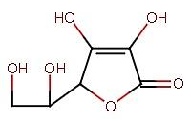
Рис. 1.1. Структурная формула витамина С
Аскорбиновая кислота принимает активное участие в окислительно-восстановительных процессах в организме и входит в состав ряда сложных ферментов, обусловливающих процессы клеточного дыхания. Витамин С участвует в процессах углеводного и белкового обмена, повышает сопротивляемость организма к инфекционным заболеваниям, регулирует холестериновый обмен, участвует в нормальном функционировании желудка, кишечника и поджелудочной железы; совместно с витамином Р обеспечивает нормальную эластичность стенок кровеносных капилляров, обезвреживает действие ряда лекарственных веществ и ядов. Аскорбиновая кислота применяется при лечении цинги, инфекционных заболеваний, ревматизма, туберкулеза, язвенной болезни, при гепатитах, шоковом состоянии и др. [7].
Полифенолы представляют собой класс синтетических, полусинтетических, а также природных соединений, содержащихся в большинстве лекарственных и пищевых растений. Представители данной группы характеризуются наличием одного или нескольких бензольных колец и одной или более гидроксильных функциональных групп. В зависимости от химического строения выделяют несколько групп полифенолов [8].
- Стильбены (ресвератрол) (рис.1.2.);
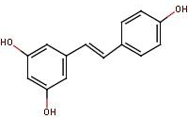
Рис. 1.2. Структурная формула ресвератрола
- Лигнаны (схизандрин) (рис.1.3.);
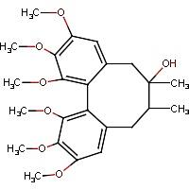
Рис. 1.3. Структурная формула схизандрина А
- Фенолокислоты (производные гидроксибензойной и гидроксикоричной кислот – феруловая, кофейная и др.) (рис.1.4.);
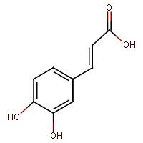
Рис. 1.4. Структурная формула кофейной кислоты
- Фенолоспирты (тирозол и его производные) (рис.1.5.);
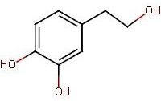
Рис. 1.5. Структурная формула гидрокситирозола
- Флавоноиды (рис.1.6.);
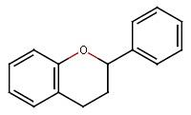
Рис. 1.6. Структурная формула флавана
Наиболее многочисленной группой полифенолов являются флавоноиды. Флавоноиды – многочисленная группа природных биологически активных соединений, производных бензо-γ-пирона (хромона) или бензопирана (хромана), в которых атом водорода в α-положении замещен на фенильную группу. При этом образуется 2-фенилхромон (флавон) или 2-фенилхроман (флаван). (Редко замещение происходит в β-положении - изофлавон, изофлаван). В основе соединений будет лежать фенилпропановый скелет, состоящий из С₆-С₃-С₆ углеродных единиц. Флавоноиды встречаются как в свободном состоянии, так и в виде гликозидов. В качестве углеводной части могут быть моно-, ди- и трисахариды. Моносахаридами являются обычные для растений сахара: D-глюкоза; D-галактоза; D-ксилоза; L-рамноза; L-арабиноза. Может присоединяться также одна D-глюкуроновая кислота. Сахара, как правило, соединены р-связью с фенольными гидроксилами. Из дисахаридов во флавоноидных гликозидах наиболее распространены рутиноза (рамноза 4-глюкоза); софороза (глюкоза + глюкоза); самбубиоза (ксилоза + глюкоза). В форме гликозидов не встречаются лишь катехины [9].
Эпидемиологические исследования показывают, что потребление полифенолов приводит к снижению риска развития целого ряда заболеваний, включая сердечно-сосудистые, нейродегенеративные [10], специфические формы рака [11]. В исследованиях флавоноидов было обноружено, что они влияют на метаболизм липидов, ингибируют окисление липопротеинов низкой плотности, снижают образование атеросклеротических бляшек, ингибируют агрегацию тромбоцитов, улучшают функцию эндотелия и снижают кровяное давление [12].

ГЛАВА 2. МЕТОДИЧЕСКАЯ ЧАСТЬ
  - Объект исследования
В качестве объекта исследования была выбрана микрозелень бобовых культур (рис. 2.1. и рис. 2.2.). Выращивание производили с помощью гидропоники. Гидропоника – это способ выращивания растений на искусственных средах без почвы. Питание растения получают из водного раствора, окружающего корни. В качестве субстрата использовали медицинскую марлю и джутовый коврик.
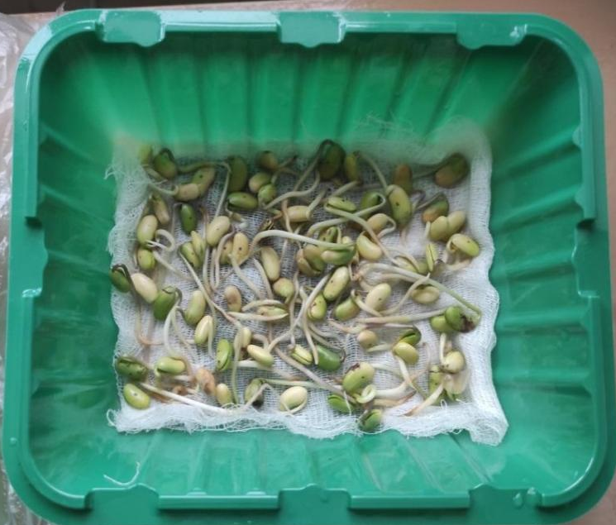
Рис. 2.1. Проростки сои
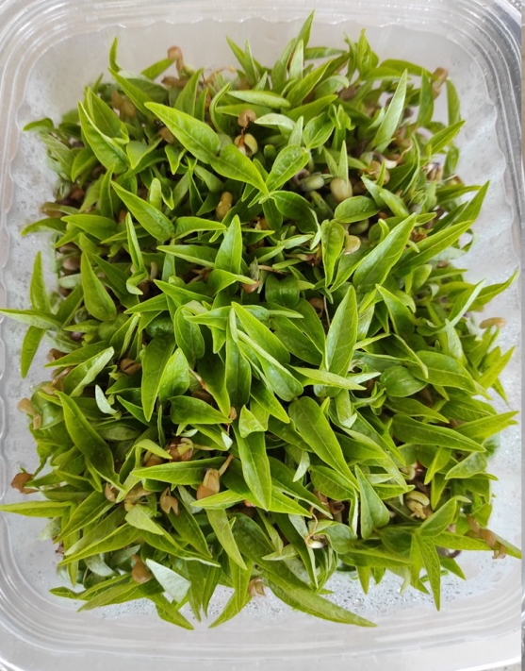
Рис. 2.2. Микрозелень маша
  - Методы определения биологически активных веществ
    - Метод Тильманса [13]
Методика исследования
Метод исследования основан на экстрагировании аскорбиновой кислоты раствором кислоты (соляной, метафосфорной или смесью уксусной и метафосфорной кислот) с последующим титрованием раствором 2,6-дихлорфенолиндофенолятом натрия до установления светло-розовой окраски (рис.2.3.).
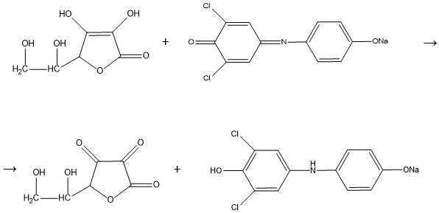
Рис. 2.3. Реакция аскорбиновой кислоты с
2,6-дихлорфенолиндофенолятом натрия
Подготовка к испытанию
1. Приготовление экстрагирующего раствора
В качестве экстрагирующего раствора используют растворы кислот – соляной с массовой долей 2%, метафосфорной с массовой долей 3% или смеси уксусной и метафосфорной кислот, которую готовят данным образом: 15 г метафосфорной кислоты растворяют в 250 см³ дистиллированной воды, добавляют 40 см³ ледяной уксусной кислоты, доводят до объема 500 см³, перемешивают и фильтруют в склянку с притертой пробкой.
2. Приготовление стандартных растворов аскорбиновой кислоты
Для приготовления раствора аскорбиновой кислоты концентрации 1,0 г/дм³ взвешивают 0,0001 г аскорбиновой кислоты с погрешностью не более ± 0,0001 г, растворяют в экстрагирующем растворе в мерной колбе вместимостью 100 см³, доводят до метки тем же раствором и перемешивают.
Для приготовления раствора аскорбиновой кислоты концентрации 0,1 г/дм³ вносят пипеткой 10 см³ раствора аскорбиновой кислоты 1,0 г/дм³ в мерную колбу вместимостью 100 см³, доводят до метки экстрагирующим раствором и перемешивают.
3. Приготовление раствора 2,6-дихлорфенолиндофенолята натрия и определение его титра
0,05 г 2,6-дихлорфенолиндофенолята натрия растворяют приблизительно в 150 см³ горячей воды, предварительно прокипяченной в течение 30 минут или содержащей 0,042 г гидрокарбоната натрия, охлаждают до комнатной температуры, доводят до объема 200 см³ той же охлажденной водой, перемешивают и фильтруют.
Титр раствора 2,6-дихлорфенолиндофенолята натрия устанавливают по стандартным растворам аскорбиновой кислоты концентраций 1,0 и 0,1 г/дм³ в день проведения испытаний. Для этого в две колбы вместимостью 100 см³, в которые предварительно прибавлено по 9 см³ воды, вносят пипеткой по 1 см³ раствора аскорбиновой кислоты и быстро титруют раствором 2,6-дихлорфенолиндофенолята натрия до светло-розовой окраски, не исчезающей в течение 15 –20 с.
Одновременно проводят контрольное испытание. Для этого в колбу вместимостью 100 см³ вносят 1 см³ экстрагирующего раствора, 9 см³ дистиллированной воды и титруют раствором 2,6-дихлорфенолиндофенолята натрия.
Титр раствора 2,6-дихлорфенолиндофенолята натрия в граммах аскорбиновой кислоты эквивалентного одному кубическому сантиметру раствора 2,6-дихлорфенолиндофенолята натрия, вычисляют по формуле 2.1:
$T=\frac{m}{\left(V_{1}-V_{2}\right)}$, (2.1)
где m – масса аскорбиновой кислоты, содержащаяся в 1 см³ стандартного раствора, г;
V₁ – объем 2,6-дихлорфенолиндофенолята натрия, израсходованный на титрование стандартного раствора аскорбиновой кислоты, см³;
V₂ – объем раствора 2,6-дихлорфенолиндофенолята натрия, израсходованный на контрольное испытание, см³.
4. Приготовление ацетатного буферного раствора, рН=4
Растворяют 300 г безводного уксуснокислого натрия в 700 см³ дистиллированной воды, добавляют 1000 см³ ледяной уксусной кислоты, перемешивают и с помощью рН-метра устанавливают рН=4, добавляя, при необходимости, снова кислоту.
Проведение испытания
1. Экстрагирование
Для экстрагирования аскорбиновой кислоты навеску массой 5–10 г с погрешностью ± 0,01 г растирают в ступке с небольшими количествами экстрагирующего раствора кислоты или смеси кислот и песка, переносят в мерную колбу вместимостью 100 см³, смывая ступку и пестик небольшими порциями экстрагирующего раствора до тех пор, пока объем не достигнет метки. Содержимое выдерживают в течение 10 минут, перемешивают и фильтруют.
2. Титрование
В колбу вместимостью 100 см³ пипеткой вносят 1–10 см³ экстракта, доводят объем водой до 10 см³ и титруют раствором 2,6-дихлорфенолиндофенолятом натрия до появления слабо-розовой окраски, не исчезающей в течение 15–20 с.
Одновременно проводят контрольное титрование на содержание редуцирующих веществ. Для этого в колбу помещают такой же объем экстракта, прибавляют равный ему объем ацетатного буферного раствора, раствор формальдегида в объеме, равном половине объема буферного раствора, перемешивают и выдерживают в течение 10 минут, закрыв предварительно колбу пробкой. Затем содержимое титруют раствором 2,6-дихлорфенолиндофенолятом натрия.
Обработка результатов
Массовую долю аскорбиновой кислоты в % вычисляют по формуле 2.2:
$X=\frac{(V_{1}-V_{2})∙T∙V_{3}∙100}{V_{4}∙m}$, (2.2)
где V₁ – объем раствора 2,6-дихлорфенолиндофенолята натрия, израсходованный на титрование экстракта пробы, см³;
V₂ – объем раствора 2,6-дихлорфенолиндофенолята натрия, израсходованный на контрольное испытание, см³;
T – титр раствора 2,6-дихлорфенолидофенолята натрия, г/см³;
V₃ – объем экстракта, полученный при экстрагировании аскорбиновой кислоты из навески, см³;
V₄ – объем экстракта, используемый для титрования, см³;
m – масса навески, г.
    - Метод определения полифенолов [14]
Сущность метода
Метод основан на реакции окисления полифенольных соединений водно-спиртового экстракта микрозелени реактивом Фолина-Чокальтеу и последующим фотометрированием образующейся «сини» при длине волны 765 нм. В качестве внутреннего стандарта используют галловую кислоту.
Подготовка к испытаниям
  - Приготовление водного раствора этилового спирта с массовой долей 70 %
В цилиндр вместимостью 1000 см³ вносят 730 см³ этилового спирта. Объем раствора доводят дистиллированной до 1000 см³.
  - Приготовление водно-спиртового экстракта микрозелени сои
В коническую колбу вместимостью 100 см³ вносят микрозелень массой (0,5 ± 0,1) г и 25 см³ водного раствора этилового спирта. Выдерживают при комнатной температуре в течение 24 ч. Содержимое колбы сливают с осадка и фильтруют через бумажный складчатый фильтр в мерную колбу вместимостью 100 см³. Процедуру экстракции микрозелени сои повторяют еще раз с таким же объемом водного раствора этилового спирта. Осадок промывают 10 см³ водного раствора этилового спирта. Фильтрат доводят до метки водным раствором этилового спирта. Водно-спиртовый экстракт микрозелени сои хранят в темном месте при температуре не выше 25 °С.
  - Приготовление реактива Фолина-Чокальтеу
В круглодонной колбе вместимостью 1000 см³ растворяют натрий вольфрамовокислый массой (50,00 ± 0,01) г и натрий молибденовокислый массой (12,25 ± 0,01) г в 350 см³ дистиллированной воды. Добавляют 25 см³ ортофосфорной кислоты и 50 см³ концентрированной соляной кислоты. Колбу соединяют с обратным холодильником и кипятят на водяной бане в течение 10 ч. Затем добавляют (75,00 ± 0,01) г сернокислого лития, 25 см³ дистиллированной воды, перемешивают и добавляют 5 капель жидкого брома, перемешивают. Для удаления избытка брома кипятят 15 мин без холодильника и снова перемешивают. Охлаждают до комнатной температуры, фильтруют через бумажный складчатый фильтр в мерную колбу вместимостью 500 см³ и доводят до метки дистиллированной водой. Работу проводят под тягой! Реактив хранят в склянке вместимостью 500 см при температуре 4 °С не более 3 мес.
  - Приготовление раствора натрия углекислого с массовой долей 20 %
В конической колбе вместимостью 750 см³ растворяют натрий углекислый безводный массой (100,00 ± 0,01) г в 400 см³ дистиллированной воды и доводят до кипения на электрической плитке. Охлаждают, фильтруют через бумажный складчатый фильтр в мерную колбу вместимостью 500 см³ и доводят до метки дистиллированной водой.
  - Приготовление основного раствора галловой кислоты с массовой концентрацией 5 мг/см³
В мерной колбе вместимостью 100 см³ растворяют галловую кислоту массой (0,500 ± 0,001) г в 10 см³ этилового спирта. Объем раствора в колбе доводят до метки дистиллированной водой, перемешивают. Основной раствор хранят при температуре 4 °С в течение 14 суток.
  - Приготовление рабочих растворов галловой кислоты
В пять мерных колб вместимостью 100 см³ последовательно добавляют 1; 2; 3; 5; 10 см³ основного раствора галловой кислоты, приготовленного. Объем растворов в колбах доводят до метки дистиллированной водой, перемешивают. Массовая концентрация галловой кислоты составляет 0,05; 0,1; 0,15; 0,25; 0,5 мг/см³, соответственно. Рабочие растворы хранению не подлежат.
  - Построение градуировочного графика
В шесть мерных колб вместимостью 50 см3 вносят по 1 см3 рабочих растворов галловой кислоты, и 10 см3 дистиллированной воды, в каждую колбу добавляют 4 см3 реактива Фолина-Чокальтеу, 6 см3 раствора натрия углекислого, перемешивают и доводят до метки дистиллированной водой; в шестую колбу - контрольный раствор, добавляют 1 см3 дистиллированной воды. Через 2 ч измеряют оптическую плотность растворов на спектрофотометре при длине волны 765 нм по отношению к контрольному раствору. Выполняют два параллельных определения.
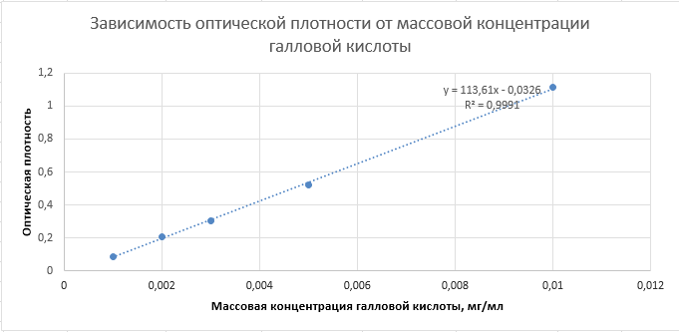
Рис. 2.4. Зависимость оптической плотности от массовой концентрации галловой кислоты
Проведение испытаний
- В три мерные колбы вместимостью 50 см³ вносят по 1 см³ водно-спиртового экстракта, 10 см³ дистиллированной воды, 4 см³ реактива Фолина-Чокальтеу и 6 см³ раствора натрия углекислого, перемешивают. В третью колбу – контрольный раствор, добавляют 1 см³ дистиллированной воды. Через 2 часа измеряют оптическую плотность раствора на спектрофотометре при длине волны 765 нм по отношению к контрольному раствору.
Обработка результатов
- По градуировочному графику находят значение массовой концентрации галловой кислоты в растворе микрозелени (С), мг/см³.
- Массовую концентрацию полифенолов X, мг/г в микрозелени в пересчете на галловую кислоту, вычисляют по формуле 2.3:
$X=\frac{C∙1∙V}{m}$, (2.3)
где С - массовая концентрация галловой кислоты, найденная по градуировочному графику, мг/см³;
V – объем спиртового экстаркта, см³;
m - масса пробы микрозелени, г;
- - аликвота пробы, см³;
    - Метод определения флавоноидов [15]
Сущность метода
Метод основан на спектрофотометрическом определении оптической плотности комплексов, образующихся при взаимодействии флавоноидов с хлоридом алюминия. В качестве стандарта служит рутин.
Подготовка к испытаниям
- Приготовление раствора алюминия хлорида с массовой долей 2 % в этиловом спирте с объемной долей 95 %
(2,00±0,01) г алюминия хлорида растворяют в 50 см³ этилового спирта с объемной долей 95 % в мерной колбе вместимостью 100 см³, доводят объем раствора до метки спиртом той же концентрации и перемешивают. Раствор хранят не более 3 мес.
- Приготовление эталонного раствора стандартного образца рутина
Около (0,0500±0,0002) г стандартного образца рутина, предварительно высушенного при температуре 130–135 °С в течение 3 ч, растворяют в 85 см³ этилового спирта с объемной долей 95 % в мерной колбе вместимостью 100 см³ при нагревании на водяной бане, охлаждают до комнатной температуры, доводят объем раствора до метки спиртом той же концентрации и тщательно перемешивают. Раствор хранят не более 1 мес.
Проведение испытаний
Аналитическую пробу сырья измельчают до размера частиц, проходящих сквозь сито с отверстиями диаметром 0,2 см. Около (1,0000±0,0002) г измельченного сырья помещают в коническую колбу со шлифом вместимостью 200 см³, прибавляют 100 см³ этилового спирта с объемной долей 70 %, содержимое колбы встряхивают и взвешивают (с погрешностью ±0,01) г. Колбу присоединяют к обратному холодильнику и нагревают на кипящей водяной бане в течение 30 мин с момента закипания содержимого колбы. Колбу охлаждают до комнатной температуры, вновь взвешивают и при необходимости добавляют этиловый спирт с объемной долей 70 % до первоначальной массы. Извлечение фильтруют через складчатый бумажный фильтр в коническую колбу вместимостью 100 см³, отбрасывая первые 20 см³ фильтрата. 1 см³ фильтрата помещают в мерную колбу вместимостью 25 см³, прибавляют 5 см³ раствора алюминия хлорида с массовой долей 2 % в этиловом спирте с объемной долей 95 % и объем раствора доводят тем же спиртом до метки и перемешивают. Через 30 мин измеряют оптическую плотность раствора на спектрофотометре при длине волны 410 нм в кювете с толщиной слоя 1,0 см. В качестве раствора сравнения используют раствор, состоящий из 1 см³ извлечения и 0,1 см³ концентрированной уксусной кислоты, доведенных этиловым спиртом с объемной долей 95 % до метки в мерной колбе вместимостью 25 см³. Параллельно в тех же условиях измеряют оптическую плотность раствора стандартного образца рутина, используя в качестве раствора сравнения этиловый спирт с объемной долей 95 %.
Обработка результатов
Массовую долю суммы флавоноидов в процентах (X) в пересчете на рутин и абсолютно сухое сырье вычисляют по формуле 2.4:
$X=\frac{D∙0,05∙V_{1}}{m∙1,255}$, (2.4)
где D – оптическая плотность испытуемого раствора;
m – масса сырья, г;
V₁ – объем экстракта.

ГЛАВА 3. ЭКСПЕРЕМЕНТАЛЬНАЯ ЧАСТЬ
Полученные в результате исследования данные по содержанию БАВ в микрозелени бобовых культур представлены в таблице.
Таблица
Результаты количественного содержания биологически активных веществ в микрозелени некоторых бобовых культур
Культура микрозелени | Содержание аскорбиновой кислоты, % | Содержание полифенолов, мг/г | Содержание флавоноидов, %
Соя | 0,0272±0,0012 | 11,5±2,9 | 0,0099±0,0025
Маш | 0,019±0,007 | 20±5 | 0,134±0,033
Люцерна | 0,053±0,005 | 21±5 | 0,104±0,026
Фасоль | 0,053±0,009 | 12,6±3,2 | 0,029±0,007

Главное свойство определенных биологически активных веществ заключается в их антиоксидантном действие. Антиоксиданты – это вещества, которые связывают свободные радикалы, тем самым снижают их активность.
Аскорбиновая кислота (витамин С) выполняет значительную роль в организме человека, применяется для защиты против вирусов и бактерий. Повышает прочность и эластичность стенок капиллярных сосудов, регулирует окислительно-восстановительные процессы. Витамин С в организме человека не синтезируется, а поступает с пищей, поэтому в настоящее время в фармации одна из перспективных задач поиск новых источников витаминов в растительном сырье [16]. Полученные данные количественного содержания аскорбиновой кислоты свидетельствуют о том, что микрозелень бобовых культур можно использовать в медицине как дополнительный источник витамина С. Наибольшее содержание аскорбиновой кислоты зафиксировано в микрозелени фасоли и люцерны (0,053%).
Полифенольные соединения являются вторичными метаболитами, играют большую пользу для здоровья человека. Представляют собой сложные кольцевые молекулы, содержащиеся в различных растительных продуктах. Участвуют в лечении и профилактике заболевании человека таких как сахарный диабет, сердечно-сосудистые, онкологические и многие другие [17]. Из полученных результатов количественного содержания в микрозелени бобовых культур следует, что они являются ценными источниками полифенольных соединений. По результатам работы установлено, что наибольшим содержанием полифенольных соединений отличается микрозелень люцерны (21±5 мг/г).
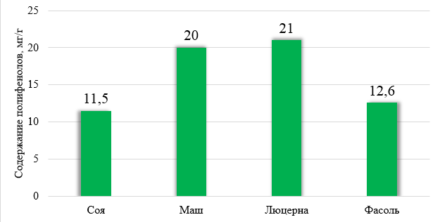
Рис. 3.1. Сравнение содержания полифенольных соединений в микрозелени бобовых
Флавоноиды – это одна из групп полифенолов, в основе соединений лежит фенилпропановый скелет, состоящий из С₆-С₃-С₆ углеродных единиц. В настоящее время в медицине наблюдается рост интереса к исследованию действия флавоноидов на организм человека, широко используется в научных работах, в которых определяются разные виды биологически активных веществ в растениях, в частности лекарственных. Наибольшее содержание флавоноидов обнаружено в микрозелени маша (0,134±0,033%).

ЗАКЛЮЧЕНИЕ
В ходе данной работы была изучена литература по теме исследования: питательные и целебные свойства микрозелени, особенности ее выращивания, методики определения биологически активных веществ.
Для анализа определения биологически активных веществ была выращена микрозелень с помощью гидропоники.
Было произведено количественное определение аскорбиновой кислоты, полифенольных соединений и флавоноидов в микрозелени.
Микрозелень – это продукт высокой биологической ценности. Она защищает от сердечнососудистых и онкологических заболеваний, болезней печени и поджелудочной железы. Употребление в пищу микрозелени бобовых культур нормализует обмен веществ, снижает уровень холестерина в крови и способствует выведению из организма токсинов.
Таким образом, полученные экспериментальные данные свидетельствуют о целесообразности использования микрозелени бобовых культур (соя, маш, люцерна и фасоль) в качестве источника биологически активных веществ. Биологически активные вещества в микрозелени, находятся в количествах, достаточных для извлечения и промышленного получения лечебных препаратов, а также производства БАД и создания физиологически функциональных продуктов питания.

БИБЛИОГРАФИЧЕСКИЙ СПИСОК
- Ebert, A. Sprouts Microgreens and edible flowers: the potential for high value specialty produce in Asia / A. Ebert, 2012.
- Сравнительный анализ пищевой ценности семян, ростков и микрозелени растений linum usitatissimum и salvia hispanica / Надточий Л.А., Кузнецова Д.В., Мурадова М.Б., Проскура А.В. // ползуновский вестник. 2020. №2. С. 27–34.
- Самбуров А.М. Микрозелень // Конкурентоспособность территорий. – Екатеринбург: Уральский государственный экономический университет, 2018. С. 84–86.
- Лечебные свойства некоторых огородных растений семейства бобовых / Т.Л. Киселева, Ю.А. Смирнова, Е.В. Цветаева, М.А Дронова // Традиционная медицина. 2010. № 1(20). С. 39-44.
- Миркин Б. М., Наумова Л. Г., Мулдашев А. А. Высшие растения: краткий курс систематики с основами науки о растительности: Учебник. — 2-е, перабот. — М.: Логос, 2002. — 256 с.
- Девис М., Остин Дж., Патридж Д. Витамин С. Химия и биохимия. – М.: Мир. 1999. 176 с.
- Шилов П.И., Яковлев Т.Н. Основы клинической витаминологии. - М.: «Медицина», 1964. - С. 26.
- Biomarkers of the intake of dietary polyphenols: strengths, limitations and application in nutrition research / J.P. Spencer, M.M. Abd El Mohsen, A.M. Minihane, J.C. Mathers // Br J Nutr. 2008 № 99 P. 12.
- Логвинова Е.Е. Исследование групп биологически активных веществ плодов рябины черноплодной различных сортов – Воронеж: «Воронежский государственный университет», 2016. С.20.
- Parkinson’s disease risks associated with cigarette smoking, alcohol consumption, and caffeine intake / H. Checkoway; K. Powers; T. Smith-Weller; G.M. Franklin; W.T. Longstreth Jr.; P.D.Swanson // Am. J. Epidemiol. 2002 № 155 Р. 732–738
- Green tea consumption and mortality due to cardiovascular disease, cancer, and all causes in Japan / S. Kuriyama; T. Shimazu; K. Ohmori; N. Kikuchi; N. Nakaya; Y. Nishino; Y. Tsubono; I.Tsuji. // JAMA The Journal of the American Medical Association 2006. № 296. Р. 1255–1265.
- J. Hodgson; K. Croft. Dietary flavonoids: Effects on endothelial function and blood pressure // J. Sci. Food Agric. 2006. № 86. Р. 2492–2498.
- Методы определения витамина С [Электронный ресурс]. – URL: https://docs.cntd.ru/document/1200022765 (дата обращения: 20.03.2022).
- Метод определения полифенолов [Электронный ресурс]. – URL: https://docs.cntd.ru/document/1200104875 (дата обращения: 20.03.2022).
- Цветки арники [Электронный ресурс]. – URL: https://docs.cntd.ru/document/1200022823 (дата обращения: 20.03.2022).
- Определение процентного содержания аскорбиновой кислоты в коре ивы козьей (Sбlix cбprea) / Д. А. Ахадова, Э. И. Абдулкадырова, А. Л. Ясенявская, М. У. Сергалиева // Молодежь, наука, медицина: Материалы 63-й всероссийской межвузовской студенческой научной конференции с международным участием / Редколлегия: М.Н. Калинкин [и др.]. – Тверь: ГБОУ ВПО Тверская государственная медицинская академия Министерства здравоохранения РФ, 2017. – С. 623-626.
- Mae Nicole Rouhani, Ronald Ross Watson Polyphenols in Human Health and Disease // University of Arizona, Mel and Enid Zuckerman College of Public Health, and School of Medicine, Tucson, AZ, USA 2014. Vol. 1. P. 113-117.

